Pour rester en bonne santé, je…
cours | 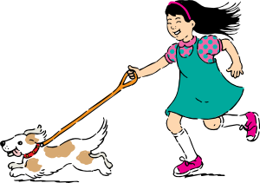  marche | mange bien
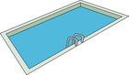  nage | 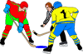  joue au hockey | joue au baseball
bois de l’eau | joue au soccer | 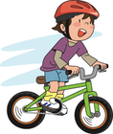  fais de la bicyclette

joue des sports fais de la gymnastique
fais du Taekwondo fais du yoga

